BİLİNÇLİ TEKNOLOJİ KULLANIMI

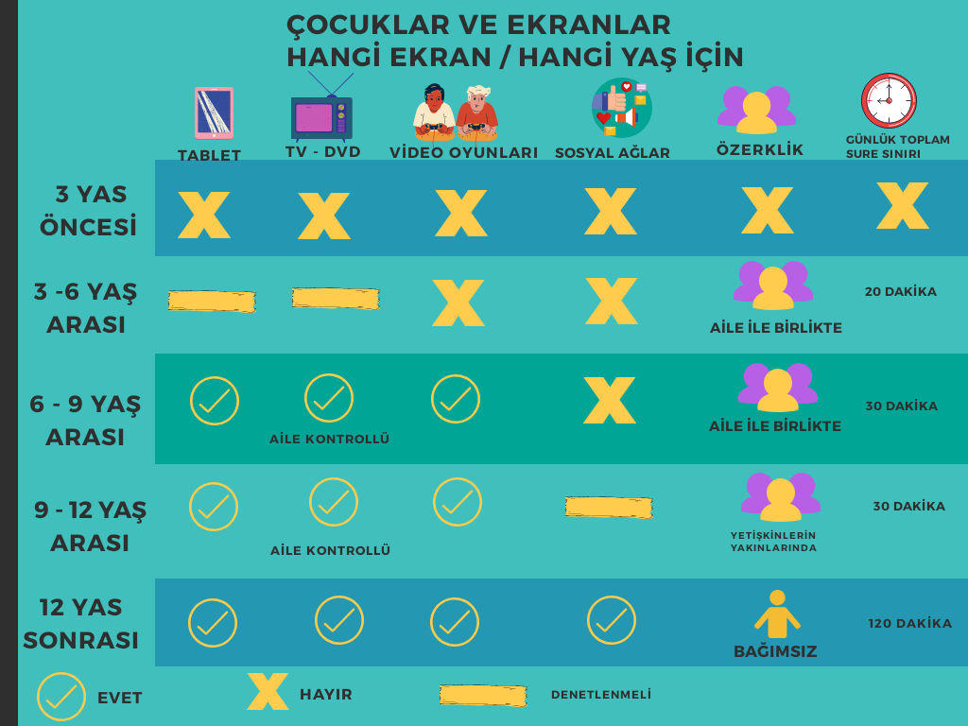

Teknolojinin, bilgisayarın doğru kullanıldığında pek çok faydası vardır. Ancak aşırı kullanıldığında ciddi zararları olabilir. Bilinçli Teknoloji Kullanımı için dikkat etmemiz gereken kurallar var.Teknolojiyi ve İnterneti doğru şekilde kullanmak çok önemlidir. EĞER GÜNLÜK YAŞANTIMIZDA DENGEYİ KORUYAMAZSAK BAĞIMLILIK DURUMUYLA KARŞI KARŞIYA KALABİLİRİZ.
• Devamlı bilgisayar oyunu oynamak istiyorsa
• Oyun oynamadığı zamanlarda aklı hep oyunlarında kalıyorsa,
• Bilgisayar oyunları yüzünden uykusuz kalıyorsa,
• Derslerine çalışmıyor ve başarısı düşüyorsa,
• Bilgisayar, tablet vb. başındayken zamanın nasıl geçtiğini fark etmiyorsa,
• Arkadaşlarından uzak kalıyorsa ve ailesiyle arası bozuluyorsa,
• Yemeklerini bile bilgisayar, tablet vb. başında yemek istiyorsa, teknoloji bağımlısıdır.

NASIL BAĞIMLI HALE GELINIR?

- Ben onsuz yapamam.
- Merak ediyorum Arkadaşlarım oynuyor.
- Yapacak hiçbir şey yok.

Bilgisayar ve tablet kullanmak artık onun için yemek yemek, su içmek gibi önemli olur. Bu aşamaya gelen çocuklar bilgisayardan ayrı kalamazlar. Canları dışarı çıkmak, gezmek yerine hep bilgisayar oynamak ister. Ayrı kaldıklarında mutlu olamazlar
Ekran başında geçirdiğiniz süreyi azaltın. Sizin yaşınızdaki bir çocuğun ekran başında en fazla kalabileceği süre 60 dakika yani 1 saattir( oyun ve sosyal medya)
Teknolojiden Yararlanmak, Bağımlı Olmamak İçin Teknoloji kullanımınızı sınırlayın. Böylece kendinize sınır çizmiş olursunuz. Mesela akşam oyun oynamak yerine ailenizle birlikte vakit geçirebilirsiniz.
Teknolojiden yararlanma ve kendinizle teknoloji kullanımınız arasına sınır koyma konusunda ailenizden yardım isteyin. Böylece büyüklerinizin tecrübelerinden yararlanmış olursunuz.
Teknoloji kullanımıyla ilgili kendinize hedefler belirleyin. Böylece amaçsız ve boşu boşuna bir kullanıma kendinizi kaptırmamış olursunuz. Günde ne kadar teknoloji vs. kullanacağınızı aile ve öğretmenlerinize sorarak belirleyin. Belirlediğiniz süreye mutlaka uyun.

ETKLİNLİK

Bir gün evinizdeki tüm televizyon, telefon, tablet ve bilgisayarlar bozulsaydı, sizce o gün nasıl geçerdi? Hayal edin ve yazın.

